Bri dge Office

puntje 2.wmf



Speelproblemen 51 - 60  
© Bridge Office  
Auteur: Thijs Op het Roodt

De biedingen, spellen en spelinformatie  
in dit document zijn gemaakt met:



Bridge Office Maak Bitmap  
MBMP

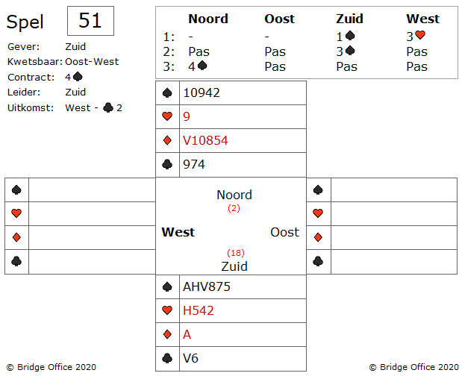

Over de bieding.

Ook al heeft noord weinig punten, hij hoopt dat zijn singleton ♥ wat waard is.

Omdat zuid de ♠ twee keer heeft geboden, weet noord dat dit er minimaal zes moeten zijn.

En omdat zuid, ondanks de pas van noord, nogmaals zijn ♠ biedt, moet hij sterk zijn.

West komt uit met ♣ 2.

Na ♣ aas en ♣ heer van oost, realiseert deze zich, dat in de ♣ niets te halen is.

Hij speelt daarom in de derde slag ♠ 3.

Wat moet zuid doen?

Hoe kan west gebruik maken van deze informatie?

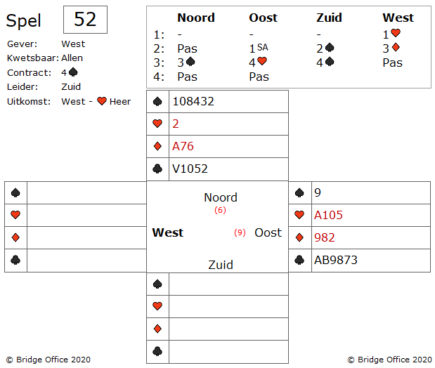

U bent oost en er niets te vertellen over de bieding.

West start met ♥ heer.

De dummy gaat open en oost kan beginnen met zijn denkwerk.

Een van de dingen waar oost aan denkt is, of west misschien een singelton ♣ heeft.

Wat kan west nu het beste doen?

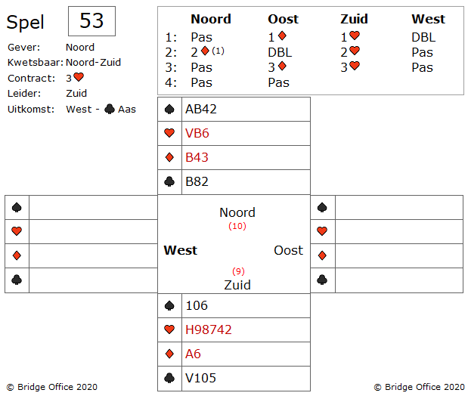

Over de bieding het volgende.

Het doublet van west geeft een 4-kaart ♠ aan en het 2 ♦ bod dat noord geeft is een limiet bod tot maximaal 3 hoogte. Het belooft ook minimaal een 3-kaart in de openingskleur.

West start met ♣ aas en oost speelt ♣ 4 bij.

Dan speelt west ♦ 10 die zuid neemt met ♦ aas.

Nu ♥ 2 naar ♥ vrouw op tafel.

Die wordt in oost genomen met ♥ aas.

Zuid heeft nu een ♠, een ♥, een ♦ en 2 ♣ verliezers.   
Zuid gaat dus down.

Kwetsbaar toch maar maximaal 1 down, want 2 down is teveel.

Wat is uw speelplan?

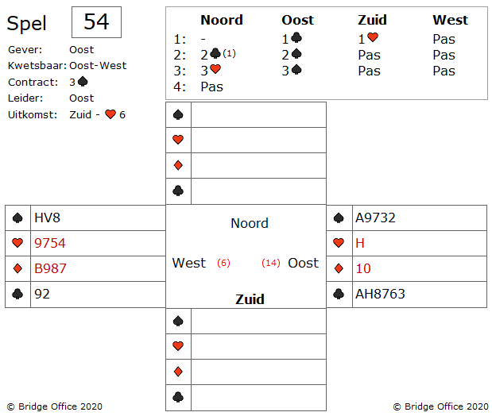

Over het bieden het volgende.

Het bieden is voor ons misschien een beetje vreemd.

Maar het 2 ♣ bod van noord geeft aan dat hij een 3-kaart in de kleur van zijn partner heeft en dat hij ook wel wat punten heeft. Het punten aantal hangt om de 10.

Oost heeft 14 echte punten, maar na het volgbod van zuid, is zijn ♥ heer toch eigenlijk niets meer waard. Oost houdt 11 echte punten over en 4 distributiepunten.

Al met al toch een sterke hand.

Zuid komt uit met ♥ 6.

De uitkomst wordt in noord genomen met ♥ aas.

Noord speelt nu ♥ boer, getroefd in oost.

Hoe maakt oost zijn 3 ♠ contract?

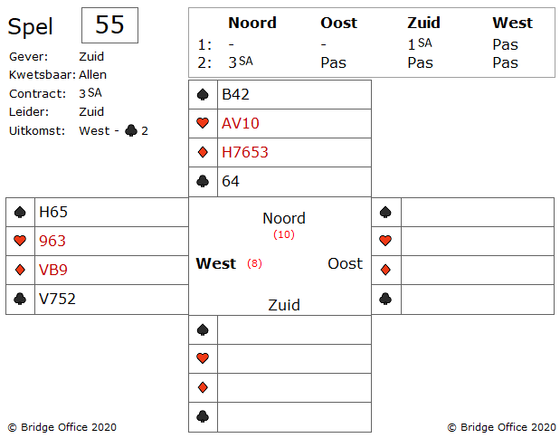

Over de bieding niets te melden.

U als west start met ♣ 2.

Uw langste kleur.

Maar het is niet de beste uitkomst ooit.

Via ♣ 6 van noord en ♣ 8 van oost voor ♣ boer van zuid.

Krijgt u zuid nog down?

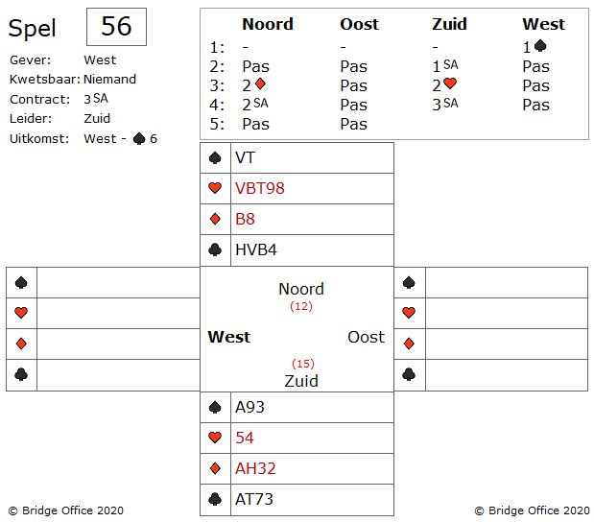  
  
Over de bieding niets bijzonders te melden.

Na de opening van west met 1 ♠, bereikt u als zuid 3 Sans Atout.

West komt uit met ♠ 6, de 4e van boven.

♠ vrouw van noord wint de slag.

Hoe maakt u als zuid 3 Sans Atout?

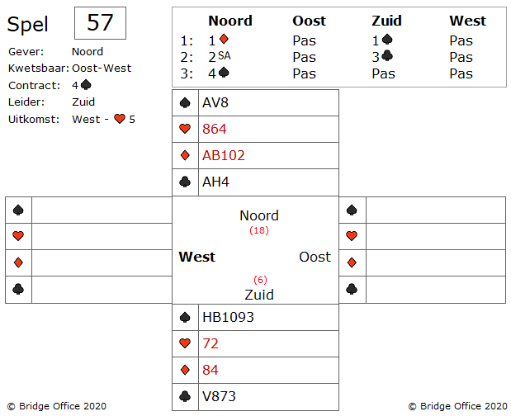

Over de bieding het volgende.

Het 2SA bod van noord belooft 18-19 punten en een evenwichtige hand.

West komt uit met ♥ 5.

Genomen in oost met ♥ aas en ♥ 3 terug.

Wie heeft welke ♥ honneurs?

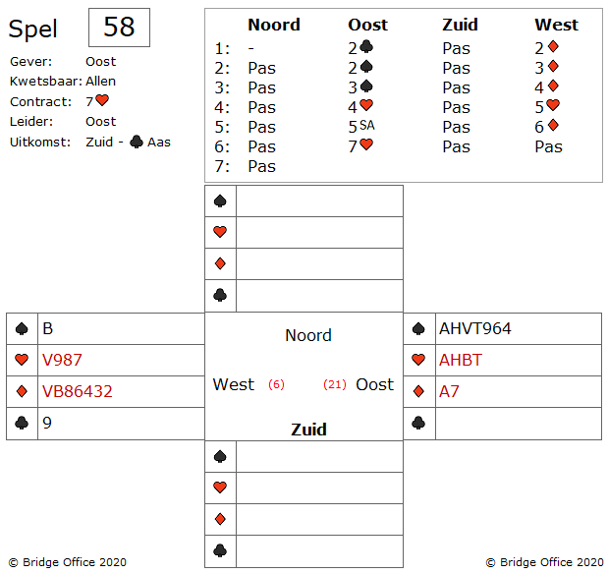

Het biedverloop is niet zo belangrijk om daar iets over te vertellen.

Daarom maar meteen verder met het spel.

Zuid start met ♣ aas die oost troeft.

Oost vervolgt met 3 keer troef.

En nu?

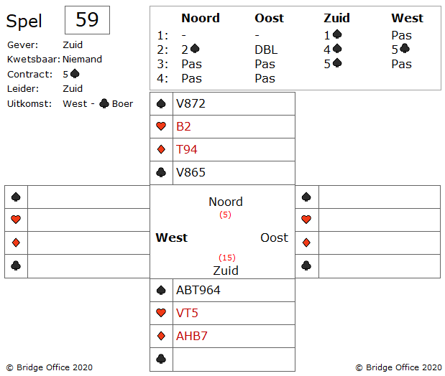

Het biedverloop is niet heel bijzonder.

Noord perst er na de opening van 1 ♠ nog net 2 ♠ uit. Oost die voor de eerste keer aan de beurt is geeft een informatiedoublet. Hiermee geeft hij aan de overige 3 kleuren te kunnen verdragen. Zuid laat er geen gras over groeien en biedt meteen 4 ♠. En aangezien oost - west niet kwetsbaar zijn, biedt west nog 5 ♣. Zuid mag nu kiezen tussen 5 ♣ doubleren of 5 ♠ te bieden.

Zuid kiest het laatste en biedt 5 ♠.

West komt uit met ♣ boer.

Deze wordt getroefd in zuid.

Met twee ♥ verliezers en mogelijke verliezers in de ♠ en ♦, is niet een goed voorteken voor zuid.

Maakt zuid zijn 5 ♠?

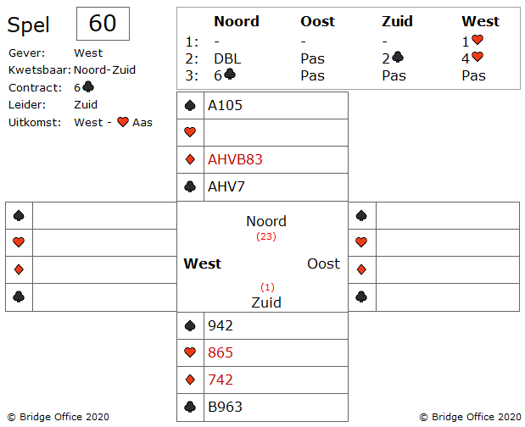

Na de 1 ♥ opening heeft noord een probleempje.

Het missen van de ♣ slem wanneer hij zijn 6-kaart ♦ biedt.

Daarom een doublet, dat hier informatief is.

Omdat oost past, heeft zuid biedplicht en biedt daarom zijn enige biedbare kleur.

West doet nog een ultieme poging met zijn 4 ♥ bod, maar noord ziet een ♣ slem wel zitten. Zeker wanneer zuid 5 ♣ heeft.

West start met ♥ aas.

Is 6 ♣ niet maakbaar?

De speelproblemen die in dit boekje staan, staan ook op mijn website.  
 <https://www.bridgeoffice.nl/over-bridge/speelproblemen>  
Iedere week plaats ik daar een nieuw probleem.  
In de antwoorden zullen er meer wegen naar Rome leiden.  
Maar wanneer u het ergens niet mee eens bent, dan mag dat natuurlijk. Ik zou het dan ook graag vernemen.  
Stuur een mail naar [info@bridgeoffice.nl](mailto:info@bridgeoffice.nl) dan komt het in mijn mailbox terecht.

De biedingen, spellen en spelinformatie  
in dit document zijn gemaakt met:



Bridge Office Maak Bitmap  
MBMP

Het is een programma waar u zelf de biedingen, handen, uitleg en vragen kunt mee kunt maken.

Het resultaat ziet u op mijn website.

<https://www.bridgeoffice.nl/over-bridge/speelproblemen>

en in deze boekjes.   
  
Ik wens u veel plezier met het oplossen van de problemen.